Witam Państwa serdecznie ☺

Przesyłam kolejne, dodatkowe ćwiczenia dla uczniów, którzy wykonali już poprzednie tematy. Kto nie ma możliwości wydrukowania kart z zadaniami, bardzo proszę, by dziecko rozwiązania wpisało, narysowało w zeszycie lub na dodatkowych kartkach. Dziecko nie powinno wykonywać wszystkich zadań w jednym dniu, zadania do realizacji są przeznaczone na konkretny dzień. Dziecko będzie potrzebować Waszej pomocy przy czytaniu dłuższych tekstów oraz przy korzystaniu z zamieszczonych tutaj stron internetowych. Bardzo Państwa proszę o zachęcanie swojego dziecka do pracy w domu.

Dziękuję i pozdrawiam

P.S. Po niedzieli pojawią się zadania na kolejne dni.

Drogie dzieci.

Obecnie nie możemy pracować wspólnie w szkole. Dlatego kontaktuję się z Wami właśnie w taki sposób. Bardzo Was zachęcam do wykonywania zadań, aby rozwijać   
zdobyte już wiadomości i umiejętności. Poniżej znajdziecie dodatkowe zadania. Proszę Was, abyście pracowały starannie i w miarę swoich możliwości samodzielnie. Jeżeli nie będziecie potrafiły wykonać jakiegoś ćwiczenia, pomińcie je (omówimy je i wykonamy wspólnie w szkole). Zadania przez Was wykonane będą sprawdzone przeze mnie, kiedy już spotkamy się w klasie.

Dodatkowo:

1. Pamiętaj o codziennym głośnym czytaniu minimum 20 min. Gdy wrócimy już do szkoły pochwalisz się jakie poczyniłaś postępy w czytaniu.
2. Ćwicz pisanie i liczenie - dodawanie i odejmowanie w zakresie 20.
3. Zdrowo się odżywiaj i dbaj o higienę.
4. Dbaj o swoją sprawność fizyczną: przebywaj na świeżym powietrzu, spaceruj.

Gorąco Was pozdrawiam ☺

CZWARTEK 19.03.2020

1. Przeczytaj tekst i wykonaj polecenia.

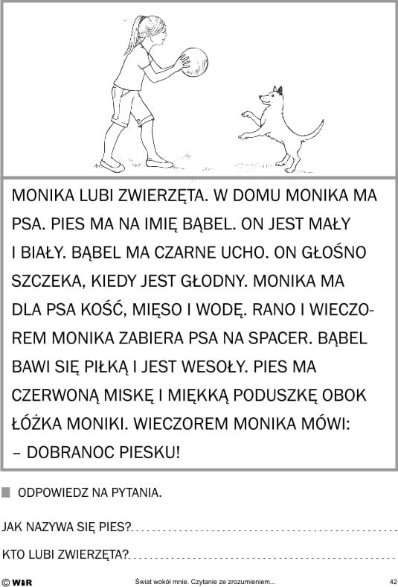

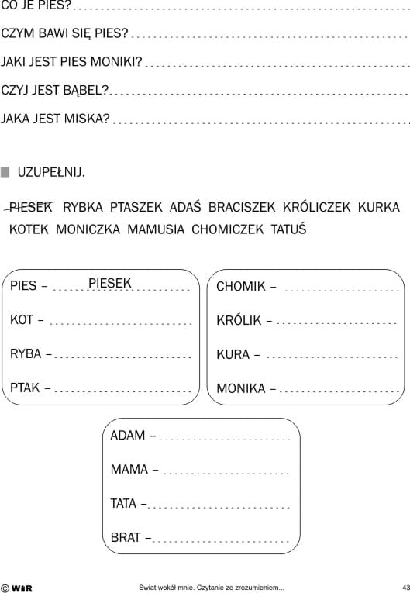

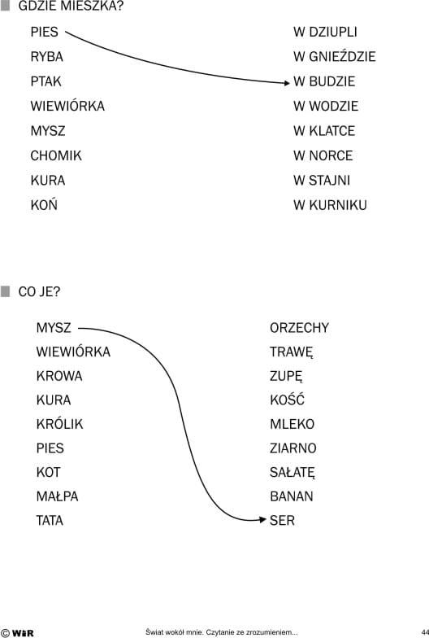

1. Wykonaj w kartach pracy zadania dodatkowe ze strony 87: zadania 1, 2, 3, str. 89: zadanie 8
2. Zadania w folderze [czwartek]
3. Zagraj w grę „Niebo pełne gwiazd.” – Matematyka, str. 10-11.
4. Zagraj w Tangram <https://www.gragra.pl/Kids-Tangram-online>

PIĄTEK 20.03.2020[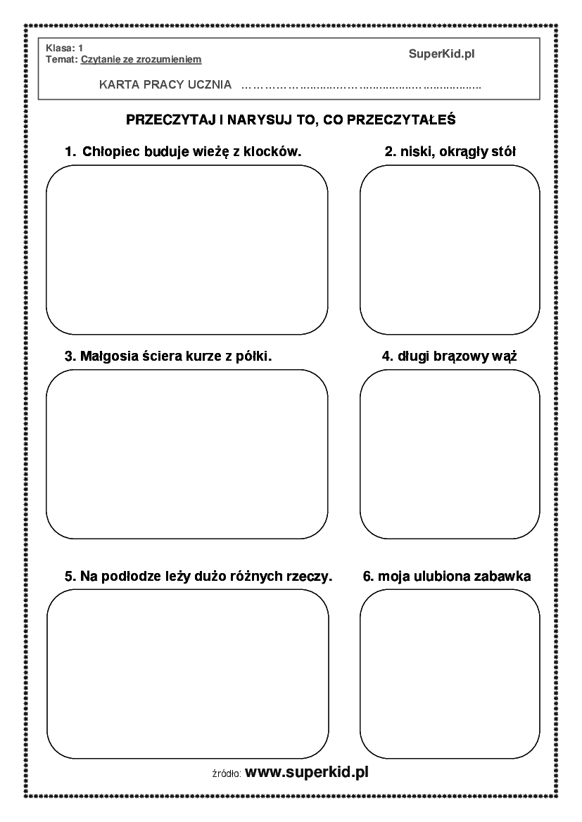](https://www.google.pl/url?sa=i&url=https://docer.pl/doc/8e0e&psig=AOvVaw3_2hqJNmBll_aOBCLBju0t&ust=1584653390589000&source=images&cd=vfe&ved=0CAIQjRxqGAoTCPDrr4b8pOgCFQAAAAAdAAAAABDIAQ)

1. Naucz się czytać tekstu w Kartach Pracy ze strony 101. Przepisz 2-3 wybrane z tekstu zdania. Podkreśl na żółto litery [ś], a na fioletowo litery [si].
2. Rozwiąż zadania z folderu [Piątek].
3. Rozwiąż zadania dodatkowe z Matematyki strona 80, zadanie 5,6 oraz ze strony 81, zadanie 10.
4. Powtórz i poćwicz:

<https://szaloneliczby.pl/porownywanie-liczb-do-10/>

<https://szaloneliczby.pl/znak-wiekszosci-i-mniejszosci-do-10/>

<https://szaloneliczby.pl/uporzadkuj-liczby-do-10/>

<https://szaloneliczby.pl/nad-pod-w-lewa-prawa/>

<https://szaloneliczby.pl/dopasuj-dni-tygodnia/>

<http://matzoo.pl/klasa1/dodawanie-i-odejmowanie-w-zakresie-10_3_7>